**Projet Android : Procrastinator**

**Equipe Skittles :** Sandrine Delecourt, Vladimir Daudemard-Gregnac, Félix Maillard, Valentin De Bruyne, Téophane Marteau, Clara Cussaguet, Tristan Avelis et Matthieu Delpierre

**Contexte :** Grâce à la démocratisation d’internet, de plus en plus de personne ont accès à des films et séries où qu’ils soient. Ceci amène les gens à « procrastiner », c’est-à-dire remettre ses tâches au lendemain afin de profiter pleinement de ses séries. Procrastinator est une réponse à ce phénomène. En effet, grâce à Procrastinator vous pouvez désormais organiser votre Procrastination ! Vous ne serez plus prit au dépourvu lorsqu’un nouvel épisode de votre série préférée sortira, l’application vous a mis au courant de sa sortie en avance et ainsi vous avez pu vous organiser à temps pour que regarder l’épisode n’empiète pas sur votre de temps de travail.

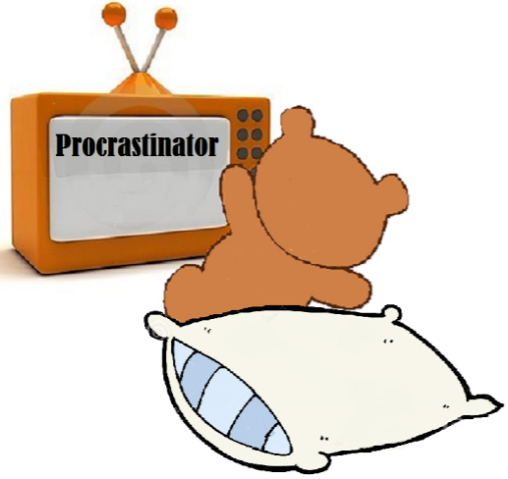

Logo de l’application

1. **Fonctionnalités**

Les fonctionnalités prévues pour l’application sont les suivantes :

* **Connection à omdb :** L’application se connectera à la base de données omdb pour récupérer les différentes informations sur les films/séries.
* **Recherche de séries/films :** Possibilité de recherché des films/séries grâce à des mots clés. Un système de recherche détaillé (genre, acteurs, etc…) sera aussi présent.
* **Personnalisation de l’application**: Lors du premier lancement de l’application par l’utilisateur, l’application proposera de choisir les genres de films/séries qu’il apprécie. Ces goûts seront gardés en mémoire et auront un impact sur les divers contenus proposés.
* **Sélection selon les goûts de l’utilisateur** : Sur la page d’accueil une sélection de séries/films choisis selon les goûts de l’utilisateur sera mise en valeur afin de lui faire découvrir de nouvelles séries/films.
* **Sélection « trendings » :** Comme pour la sélection précédente sauf qu’elle se fera sur les séries les plus vues et pas sur les goûts de l’utilisateur.
* **Suivre une séries/film :** l’utilisateur pourra choisir de suivre une séries/films. Il aura ensuite un accès rapide aux suivis.
* **Annonces sorties :** L’application donnera les dates de sorties d’un nouvel épisode pour les séries/films. L’utilisateur aura l’information de 2 manières :
  + Notifications : il recevra une notification tous les jours annonçant les sorties future et autres.
  + En allant vois dans Accueil -> Suivis
* **Historique des notifications :** Depuis l’écran d’accueil, l’utilisateur aura la possibilité d’accéder à un historique des notifications reçues.
* **Share :** L’utilisateur pourra Partager sur Facebook un film/séries
* **Réglages profil :** Si l’utilisateur souhaite modifier ses préférences, notamment ses goûts. Il pourra le faire.
* **Personnalisation en fonction des goûts :** Le design général de l’application s’adaptera en fonction des goûts choisis par l’utilisateur. Par exemple si aime les films d’horreur alors la palette graphique sera sombre et le logo changera pour « faire peur » tandis que s’il préfère les films d’animations la palette sera très colorée.

1. **Storyboard**

**Parcours utilisateur :**

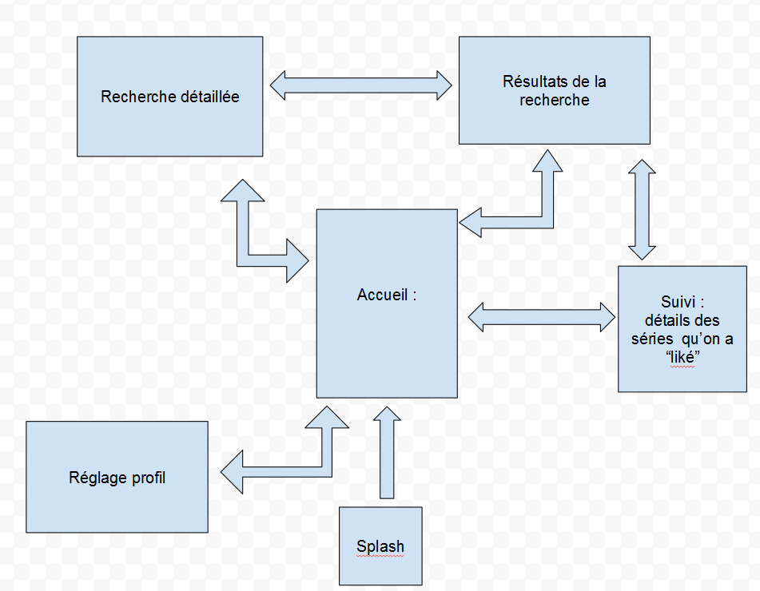

L’application comporte plusieurs écrans :

* Accueil
  + Ecran centrale de l’application, l’utilisateur pourra aller dans toutes les parties de l’application
* Réglages
  + Dans cet écran l’utilisateur pourra agir sur différent réglages dont notamment les genres et types de séries/films qu’il apprécie le plus
* Suivi
  + Dans cet écran l’utilisateur aura un accès direct/rapide à toute les séries/films qu’il a décidé de suivre
* Résultats d’une recherche
  + Lorsque l’utilisateur effectuera une recherche (rapide ou détaillé) : il arrivera sur cet écran qui présentera les résultats. De plus, il pourra « cliquer » sur un résultat pour avoir plus de détail sur celui-ci et choisir ou non de le suivre.
* Recherche détaillé
  + La recherche détaillée permet de faire une recherche plus précise et ciblé de la série/film.
  + L’utilisateur pourra effectuer une recherche selon le genre, le réalisateur, les acteurs, …

1. **Spécifications Techniques**

* **Background Task :**
  + Récupération des données de omdb : Elle se fera grâce à une à une Background Task qui récupèrera les informations sur internet et les renverra au programme sous forme d’objet Java classique.
  + Récupération des images : elle se fera en tâches de fond qui sera géré par un système de Cache afin d’avoir toujours des images lorsque l’appareil sera hors-ligne et aussi de ne pas re-télécharger des images inutilement.
* **Fragments et AdapterView :**
  + Sélections « trendings » et « adapté » : Elles seront affiché via des fragments et des Adapter View géré par l’activité Accueil
  + Affichage des résultats : Pareil qu’au-dessus mais géré par l’activité résultat
  + Détails sur un résultat : Fragment qui sera géré par l’activité Résultat
  + Suivi : Pareil mais dans sa propre activité
* **Stockage interne :**
  + Les détails sur les suivis/les sélections seront stocké dans un BDD interne géré par SQLite. Ces détails seront « updaté » par un service actualisant régulièrement (1 à 2 fois par jour) les informations sur celle-ci.
* **Notifications :**
  + Le service gérant l’actualisation de SQLite renverra aussi des notifications sur les séries/films suivi (s’il y a des nouvelles informations).
* **Autorisations de l’application :**
  + L’application aura accès à Internet
* **Suivi :**
  + Les différentes informations liées aux séries/films suivis seront stocké dans la base de données SQLite

1. **Gestion de projet**

Le développement de l’application va se faire plusieurs version avec de plus en plus fonctionnalités à chaque version :

* **Version 1.0 :**
  + Ecran d’accueil
  + Recherche de séries/films (connexion omdb)
  + Recherche détaillés
  + Affichage des résultats et « zoom » sur un résultat
  + Suivre une série/film
* **Version 2.0 :**
  + Système de goût de l’utilisateur
  + Sélections (trendings et adapté au goût)
  + Réglages profil
* **Versions 3.0 :**
  + Share on Facebook
  + Notifications
  + Historique des notifications